Glaswerk en gereedschappen voor scheikunde practicum

1. Reageerbuis

1. Reageerbuisknijper

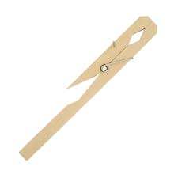

1. Spuitfles

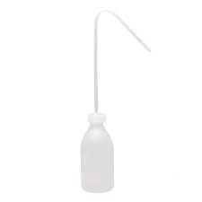

1. Reageerbuisrekje

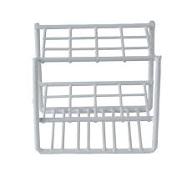

1. Driepoot met gaasje

1. Brander

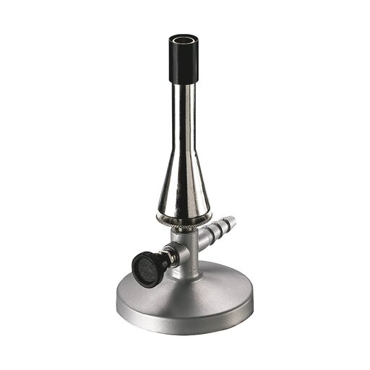

1. Pipet

1. Bekerglas

1. Erlenmeyer

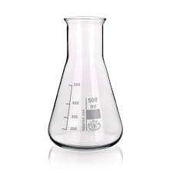

1. Maatcilinder

1. Kroezentang

1. Indampschaaltje

1. Spatel

1. Statief met klemmen

